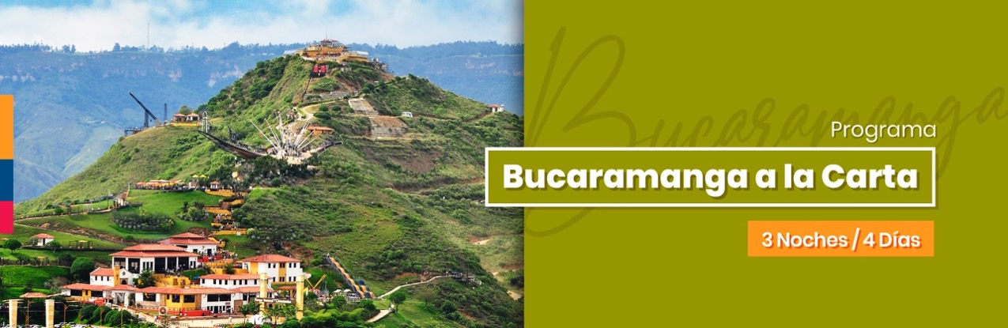

arta
ITINERARIO

DÍA 1 BUCARAMANGA Recepción y traslado del aeropuerto de Bucaramanga al hotel elegido. Alojamiento.
DÍA 2 BUCARAMANGA (City Tour Panorámico ) Desayuno en el Hotel, a la hora indicada encuentro con uno de nuestros representantes para iniciar recorrido por la zona histórica de Bucaramanga para conocer la plaza García Rovira, Luis Carlos Galán y Santander; Capilla de los Dolores, Iglesia de san Laureano, Casa de Bolívar y Catedral. Posteriormente traslado a la calle de calzado en donde habrá un tiempo para compras. Finalizaremos con una visita a Altos de Cabecera y se hará un corto recorrido por Florida Blanca llamada la ciudad dulce famosa por sus postres, luego Barrio Cañaveral y San Juan de Girón. Regreso al hotel y alojamiento.
Notas:
Duración: aproximada 4 Hrs.
Salidas: Mañana: 08:00 a 12:00 Hrs / Tarde: 14:00 a 18:00 hrs
DÍA 3 BUCARAMANGA (Full Day Tour Parque Nacional del Chicamocha) Desayuno en el hotel. En la mañana traslado al parque Nacional Chicamocha en vehículo de turismo con acompañamiento de guía. Ingreso por la estación de la Plazuela, ubicada en el complejo turístico La Mesa de los Santos en donde se abordará el teleférico para cruzar el cañón (en sus dos trayectos). Finalmente se realiza un recorrido por La Mesa de los Santos, se visita al Mirador del Chicamocha, mercado campesino y el monumento a los tapiadores. Regreso al hotel y alojamiento.
Notas:
Incluye: Transporte, guianza y almuerzo típico.
Duración: aproximada 8 Hrs.
SALIDA: 08:00 Hrs / REGRESO: 16:00 Hrs
DÍA 4 BUCARAMANGA Desayuno en el hotel. A la hora indicada traslado del hotel al aeropuerto para tomar vuelo a la siguiente ciudad de destino o a su ciudad de origen.

PRECIOS POR PERSONA EN US$.
HOTEL | CATEGORIA | SGL | N/A | DBL | N/A | TPL | N/A | CHD | N/A
Dann Bucaramanga  (Hab. Estándar) | 4* | 594 | 98 | 448 | 49 | 432 | 44 | 456 | 27
Tryp Bucaramanga  (Hab. Estándar) |  | 595 | 98 | 448 | 49 | 432 | 44 | 376 | Free
Hampton by Hilton Bucaramanga  (Hab. Standard) |  | 586 | 96 | 444 | 48 | 411 | 36 | 376 | Free

**APLICA PARA PAGO EN EFECTIVO, CHEQUE O TRANSFERENCIA**
CONSULTE NUESTRO SISTEMA DE PAGO CON TARJETA DE CREDITO

INCLUYE
BUCARAMANGA
- Traslados aeropuerto – hotel - aeropuerto en servicio privado
- Alojamiento 3 noches con desayuno
- City Tour panorámico de la ciudad en servicio privado
- Tour Parque Nacional del Chicamocha en servicio privado con guianza y almuerzo típico

APLICACIÓN DE TARIFAS
- Vigencia del programa: 16 de enero al 15 de diciembre de 2020
Excepto : Semana Santa 4 al 12 de abril de 2020.
-Adicionalmente: Hotel Dann Bucaramanga del ( 8 al 22 de agosto de 2020)
- Aplica suplemento para servicios de traslados llegando o saliendo en horarios nocturnos
- Tarifas aplican para mínimo 2 pasajeros viajando juntos
- Suplemento para pasajero viajando solo USD 184 p/p
- Tarifas sujetas a disponibilidad y cambios sin previo aviso.

NOTASS
- No incluye: Boletos aéreos, alimentación no descrita, propinas y gastos no especificados.
- Solicitud de habitaciones dobles (DBL) con 2 camas twin podrán tener suplemento de tarifa de acuerdo a configuración y disponibilidad de cada hotel.
- Ver notas importantes de cada tour en el itinerario
- Los pasajeros residentes en el exterior que ingresen a Colombia son exentos del impuesto del IVA del 19%, siempre y cuando su sello de ingreso al país sea: PIP-3, PIP-5, PIP-6, PIP-10, TP -7, TP-11 y TP-12. En caso de ingresar al país con otros sellos los pasajeros deberán pagar este impuesto sobre el valor total del alojamiento directamente en el hotel.
Favor notar que las tarifas no incluyen algunos gastos que deberán ser cubiertos por el pasajero directamente en el hotel, por ejemplo: RESORT FEE, impuestos de la ciudad, estacionamiento, propinas, y otros. XPLORAMUNDO Cia. Ltda., no se hace responsable por estos gastos y no tiene control de su implementación.

**Para nosotros es un placer servirle**

